# 省委党史学习教育巡回指导组到市检察院现场督导

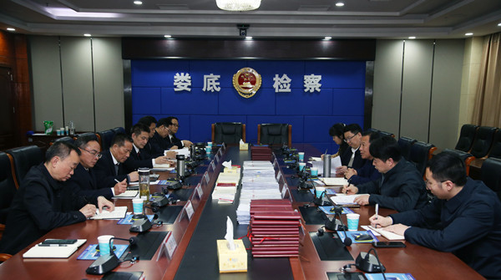

4月8日下午，省委党史学习教育领导小组第十巡回指导组副组长、常德市人大常委会原副主任、一级巡视员谭弘发，省委第十巡回指导组成员、省湘剧院演出团团长赵士杰等一行到娄底市检察院开展党史学习教育督导工作。市委党史学习教育办公室副主任、市委宣传部副部长、市新闻出版局局长李腾云等陪同督导。

指导组通过“一听二看三问”的方式对市院党史学习教育工作进行了全面检查。

市院党组副书记、副检察长张干军主持汇报会，市院在家院领导班子成员参加会议。会上，党组成员、政治部主任朱石牛从谋划布局早推进、动员造势抓落实、学考结合强基础、成果转化办实事等方面详细汇报了娄底市院开展党史学习教育工作情况。

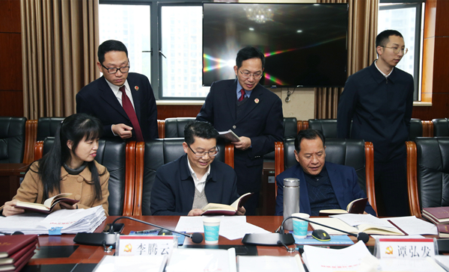

在认真听取娄底市院党史学习教育开展情况后，指导组一行认真查看了干警自学笔记、支部学习记录、党史知识测试等相关资料，对娄底市院党史学习教育推进情况给予了充分肯定。

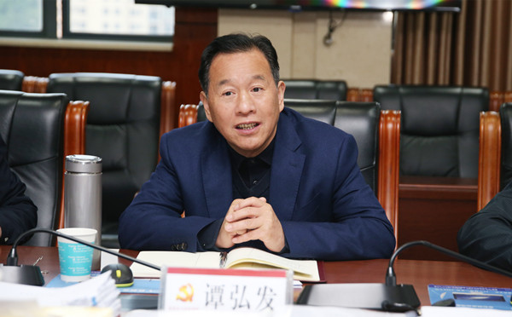

就进一步开展好党史学习教育，指导组副组长谭弘发强调：一是要提高政治站位，正确认识到开展党史学习教育是以习近平总书记为核心的党中央作出的一项重大决策，要准确把握党史学习教育的要求和重点。二是要丰富学习载体，要坚持读原著、学原文、悟原理，不能用开展活动代替干警自学、用专题讲座代替读原著，要引导广大干警在原著中汲取营养，做到学以致用、学史力行，开展多种形式的党史学习教育活动，用党史知识武装干警头脑、培养政治忠诚、优化纪律作风、塑造检察形象。三是要做好结合文章，将党史学习教育与政法队伍教育整顿工作结合起来，不能用队伍教育整顿的学习教育环节替代党史学习教育，要以队伍教育整顿的成果来检验党史学习教育成效。

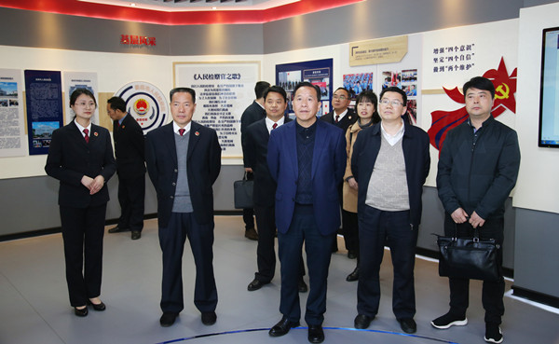

指导组一行还参观了娄检荣誉展览室、娄检书吧、党建活动室，实地感受娄底市院党史学习教育的良好氛围。